MÔN: Tin học 3 | TUẦN 10  Tiết: 10 | Ngày soạn:......./......./ ........  Ngày dạy: ......./......./ .........  Đến ngày ......./......./ ..........

CHỦ ĐỀ A: MÁY TÍNH VÀ EM
CHỦ ĐỀ A3. LÀM QUEN VỚI CÁCH GÕ BÀN PHÍM

BÀI 1: EM LÀM QUEN VỚI BÀN PHÍM

I. YÊU CẦU CẦN ĐẠT

1. Kiến thức, kĩ năng:

- Chỉ ra được khu vực chính của bàn phím.
- Gọi được tên các hàng phím trong khu vực chính của bàn phím.

2. Phẩm chất, năng lực
a. Phẩm chất:
- Nhân ái: Yêu quý bạn bè, thầy cô; quan tâm, động viên, khích lệ bạn bè.
- Chăm chỉ: Đi học đầy đủ, đúng giờ. Thường xuyên hoàn thành nhiệm vụ học tập. Ham học hỏi, thích đọc sách.
- Trung thực:Không tự tiện lấy đồ vật, tiền bạc của người thân, bạn bè, thầy cô và những người khác.
- Trách nhiệm: Không bỏ thừa đồ ăn, thức uống; có ý thức tiết kiệm tiền bạc, điện nước trong gia đình.
b. Năng lực:
Năng lực chung:
- Năng lực tự chủ và tự học: Nhận biết và bày tỏ được tình cảm, cảm xúc của bản thân; biết chia sẻ tình cảm, cảm xúc của bản thân với người khác
- Năng lực giao tiếp và hợp tác: Tập trung chú ý khi giao tiếp; nhận ra được thái độ của đối tượng giao tiếp.
- Năng lực giải quyết vấn đề và sáng tạo:Biết xác định và làm rõ thông tin, ý tưởng mới đối với bản thân từ các nguồn tài liệu cho sẵn theo hướng dẫn.
Năng lực riêng:
- Học xong bài này học sinh nắm được tên các khu vực và tên các hàng phím cũng như ban đầu hình thành về cách gõ bàn phím.
II. ĐỒ DÙNG DẠY HỌC
1. Giáo viên: Máy tính, TV, sách giáo khoa.
2. Học sinh: Sách giáo khoa, vở ghi
III. CÁC HOẠT ĐỘNG DẠY HỌC
TG | HOẠT ĐỘNG CỦA GIÁO VIÊN | HOẠT ĐỘNG CỦA HỌC SINH
5’ | 1. HOẠT ĐỘNG MỞ ĐẦU
 | ? Em hãy cho biết: Em hãy kể tên một số thiết bị có xử lý thông tin khi hoạt động trong nhà?  - Gọi Hs nhận xét.  - GV nhận xét. Tuyên dương.  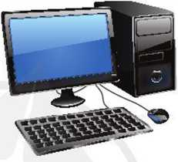  - Theo em, trong các bộ phận của máy tính thì bộ phận nào sẽ làm nhiệm vụ đưa chữ vào máy tính?  - Hôm nay, chúng ta sẽ học bài mới “Em làm quen với bàn phím”. | - Học sinh trả lời: Máy giặt, điện thoại, máy tính, tivi,…  - HS nhận xét.  - HS trả lời: Bàn phím  - Lắng nghe. Ghi vở.
15’ | 2. HOẠT ĐỘNG HÌNH THÀNH KIẾN THỨC
 | Hoạt động 1: Khu vực chính của bàn phím  Sử dụng bàn phím em làm được những việc nào bên dưới?  Gõ chữ Gõ các kí hiệu  Gõ số Nghe nhạc  Nhìn màn hình Xem thông tin  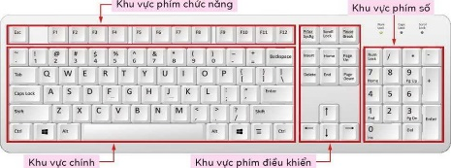  - Quan sát hình và cho thầy biết bàn phím có những khu vực chính nào?  - Khu vực chính giúp em làm gì?  - GV nhận xét – tuyên dương.  Hoạt động 2: Các hàng phím  - Em hãy kể tên các hàng phím dựa vào SGK.  - GV nhận xét, tuyên dương.  - Em hãy quan sát hàng phím cơ sở và cho biết những phím nào khác với các phím còn lại?  - Nhận xét – tuyên dương.  - (?) Em hây chọn biểu tượng phần mềm Wordpad trên màn hình nền. Em nháy đúp chuột để kích hoạt phần mềm đó. Đặt tay lên bàn phím và gõ dòng chữ tên em (không dấu).  - Nhận xét – tuyên dương. | - Hs trả lời:  - Gõ chữ, gõ số, gõ kí hiệu.  - Khu vực phím chức năng, khu vực chính, khu vực phím điều khiển, khu vực phím số.  - Khu vực chính giúp em gõ chữ, gõ số và gõ các kí hiệu.  - HS trả lời:  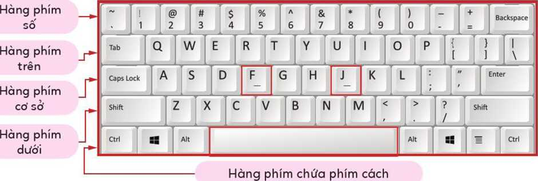  - F, J  - Hs thực hành.  - Nhận xét bài bạn.
5’ | 3. HOẠT ĐỘNG LUYỆN TẬP, THỰC HÀNH
 | Bài 1. Em hây ghép các phím vởi vị trí của chúng trên bàn phím.  a) A H F K b)U YQO c) N X Z M  1) Hàng phím trên 2) Hàng phím cơ sở 3) Hàng phím dưới  - GV nhận xét – tuyên dương.  Bài 2. Nếu muốn gõ chữ “TIN HOC”, em cần sử dụng các phím ở những hàng phím nào?  - GV nhận xét – tuyên dương. | - Học sinh thảo luận trả lời.  - a <=> 2  - b <=> 1  - c <=> 3  - TIO hàng phím trên  - NC hàng phím dưới  - H hàng phím cơ sở
5’ | 4. HOẠT ĐỘNG VẬN DỤNG, TRẢI NGHIỆM
 | Em hãy trả lời câu hỏi: Vì sao khi thiết kế bàn phím người ta lại đánh dấu vị trí đặt hai phím F và J?  - GV nhận xét – tuyên dương.  - GV nhận xét chốt.  - YC học sinh đọc phần em cần ghi nhớ. | - HS trả lời: Để làm mốc cho việc đặt tay đúng trên bàn phím  - Hs đọc.
5’ | 5. HOẠT ĐỘNG NỐI TIẾP
 | - GV: nhận xét tiết học , tuyên dương.  - YC học sinh đọc phần em cần ghi nhớ.  GV: Dặn dò, học sinh chuẩn bị tiết học hôm sau | - Hs đọc.  - Hs lắng nghe.

